华南农业大学校外车辆来访预约操作指引

1. **网站预约**
   1. 预约系统访问

进入华南农业大学官网http://www.scau.edu.cn/，点击来访预约进入预约系统。

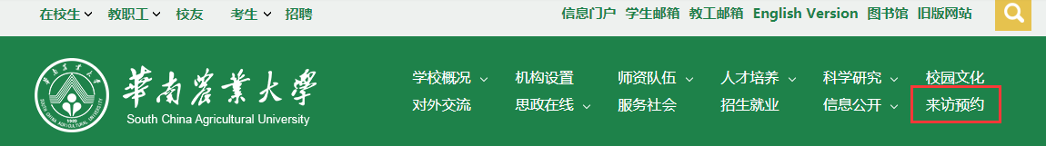

* 1. 新用户注册

用户第一次使用时需要注册，注册成功后才能进行车辆预约。注册时需要填写手机号、姓名、密码、验证码等信息。

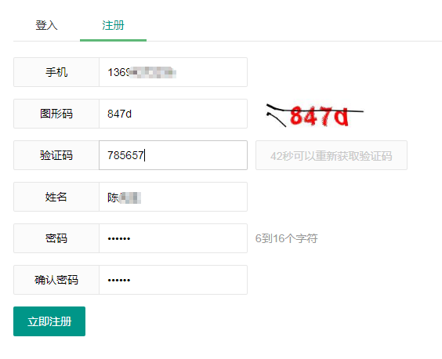

* 1. 用户登录

已注册的用户，输入手机号和密码直接登录进行车辆预约。

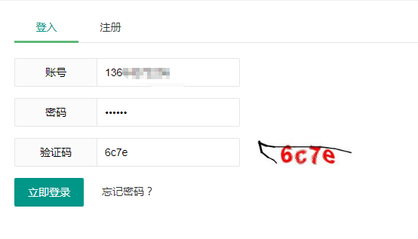

* 1. 车辆预约

（1）选择要预约入校的时间段，点击预约按钮。

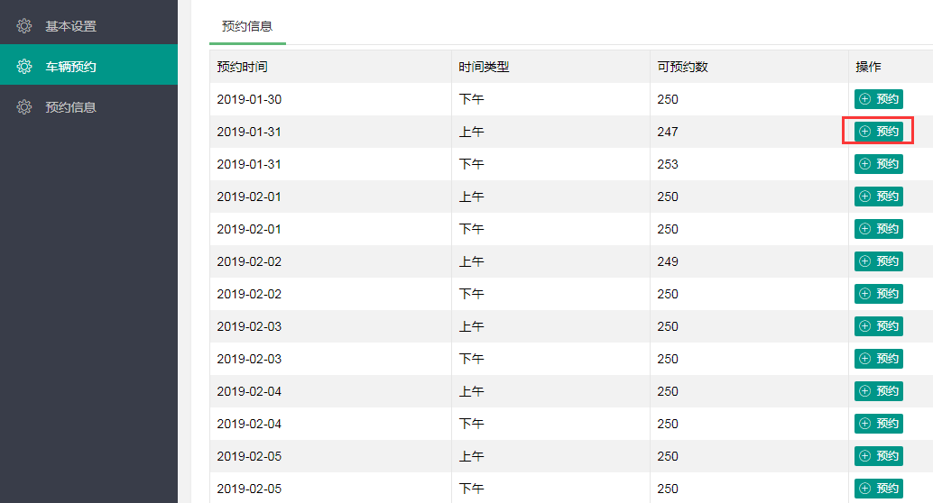

1. 填写车辆预约信息，注意仅限12座以下车辆进行申请。

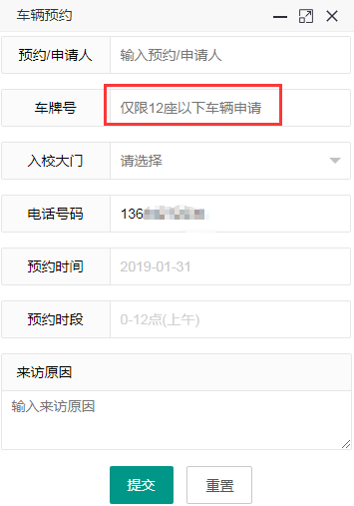

1. 信息填写完成后，点击提交。

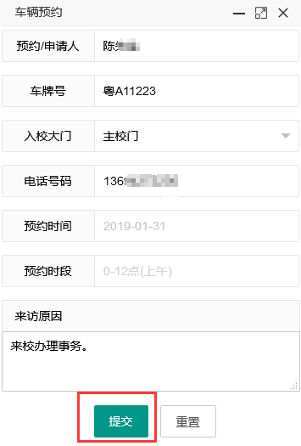

1. 预约成功后，手机会收到相应的短信提示。

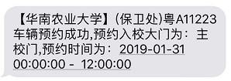

* 1. 查看预约记录

点击“预约信息”，可以查看用户对应的车辆预约记录。

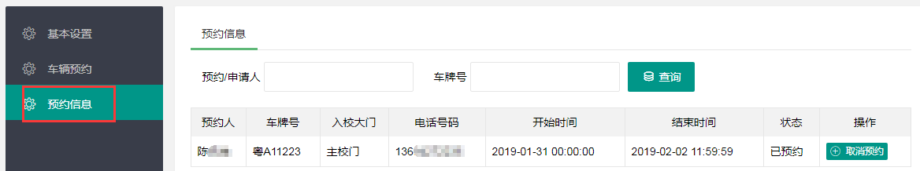

* 1. 取消预约

（1）点击“预约信息”，选择要取消预约的记录，点击“取消预约”按钮进行取消。

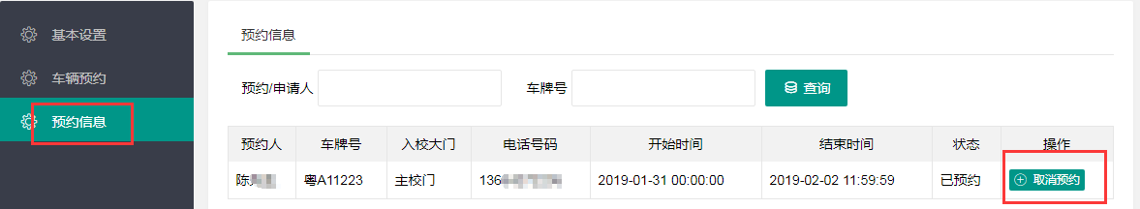

1. 取消成功后，状态变为已取消。

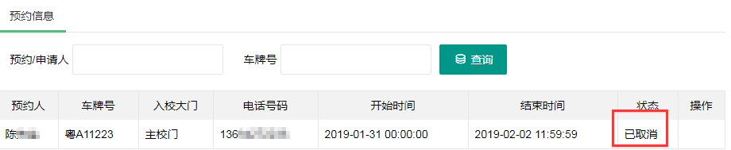

1. **微信公众号预约**

2.1预约系统访问

1. 关注华南农业大学微信公众号。



1. 点击资讯，进入华农官网。

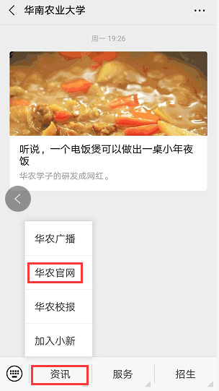

1. 点开导航，点击来访预约。

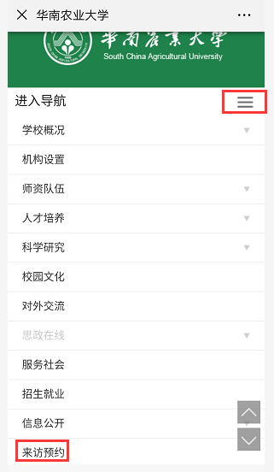

2.2新用户注册

填写相关信息，进行注册。

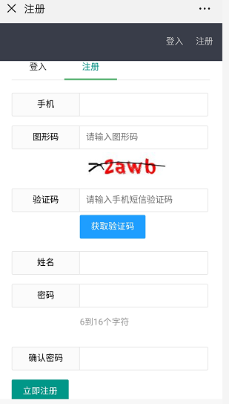

2.3用户登录

已注册的用户，输入手机号和密码直接登录进行车辆预约。

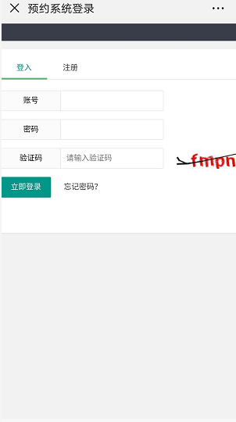

2.4车辆预约

（1）选择要预约入校的时间段，点击预约按钮。

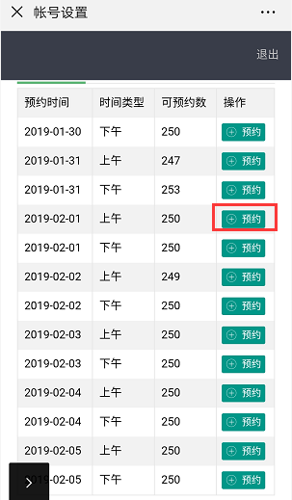

1. 填写预约信息，点击提交。

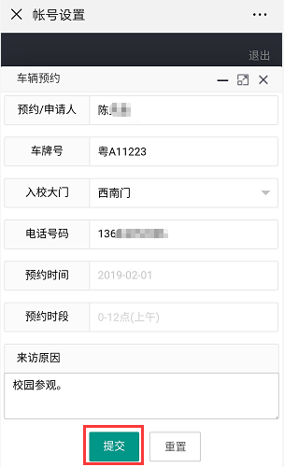

1. 预约成功后，手机会收到相应的短信提示。

